Phần 1: Tổng quan về bộ dữ liệu

Supermarket sale là bộ dữ liệu ghi lại doanh thu của ba chi nhánh của một công ty siêu thị trong ba tháng đầu năm năm 2019.

Bộ dữ liệu bao gồm 17 cột, trong đó:

* Invoice id: Mã số đơn hàng
* Branch: Chi nhánh của siêu thị (bao gồm 3 chi nhánh A,B và C)
* City: Địa điểm của mỗi chi nhánh
* Customer type: Loại khách hàng (bao gồm khách hàng là thành viên - có thẻ thành viên và khách hàng thường - không có thẻ thành viên)
* Gender: Giới tính khách hàng (Nam và Nữ)
* Product line: Các loại mặt hàng chung (bao gồm: thiết bị điện, phụ kiện thời trang, đồ uống và giải khát, sức khỏe và sắc đẹp, nhà và lối sống, thể thao và du lịch)
* Unit price: đơn giá của mỗi mặt hàng (tính theo đô la)
* Quantity: Số lượng sản phẩm khách hàng mua
* Tax: 5% thuế phí tính trên mỗi đơn hàng
* Total: Tổng giá trị đơn hàng bao gồm cả thuế
* Date: Ngày mua hàng
* Time: Thời gian mua hàng
* Payment: Hình thức thanh toán khách hàng sử dụng (bao gồm: tiền mặt, thẻ tín dụng, ví điện tử)
* COGS: Giá vốn hàng bán
* Gross margin percentage: Phần trăm tỷ suất lợi nhuận gộp
* Gross income: Lợi nhuận thuần
* Rating: Xếp hạng của khách hàng về trải nghiệm mua sắm (Trên thang điểm từ 1 đến 10)

Phần 2: Kết quả phân tích

Sau khi sử dụng phần mềm SQL để query và làm sạch dữ liệu, kiểm tra các dữ liệu lặp và dữ liệu khuyết, em sử dụng phần mềm Power BI để trực quan hóa các kết quả phân tích như sau:

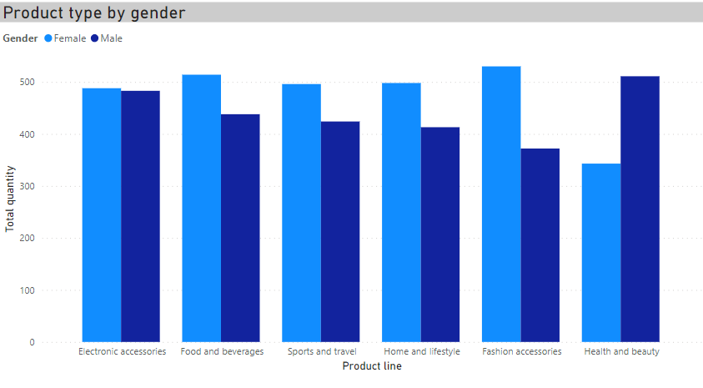

Biểu đồ trên cho thấy trong 3 chi nhánh, trong tất cả các loại hàng,mặt hàng Health and beauty được nam giới mua nhiều nhất, mặt hàng Fashion accessories được nữ giới mua nhiều nhất.

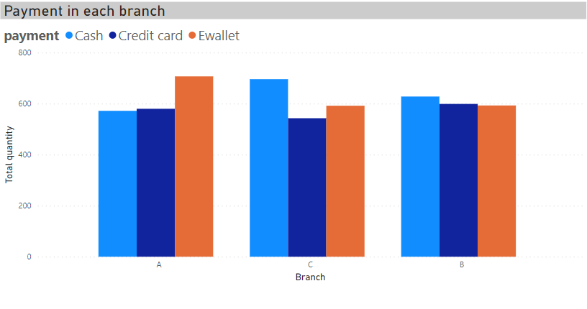

Khách hàng lựa chọn phương thức thanh toán ở mỗi chi nhánh:

Chi nhánh A: Khách hàng chủ yếu thanh toán bằng hình thức ví điện tử. Do vậy, chi nhánh nên bố trí nhiều quầy thanh toán bằng hình thức này hơn so với 2 hình thức còn lại.

Chi nhánh B và C: Khách hàng thanh toán nhiều nhất bằng tiền mặt.

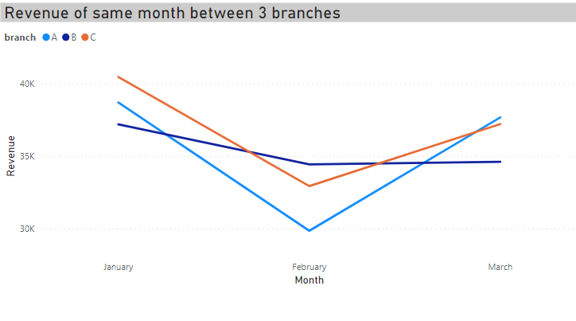

Biểu đồ Tổng doanh thu của mỗi chi nhánh trong 3 tháng đầu năm cho thấy doanh thu của cả 3 chi nhánh cao nhất vào tháng 1 và giảm mạnh vào tháng 2.

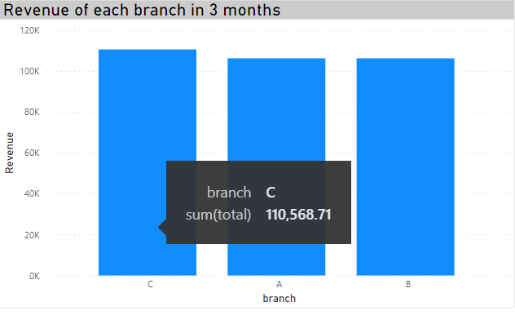

Trong 3 chi nhánh, doanh thu của chi nhánh C là lớn nhất.

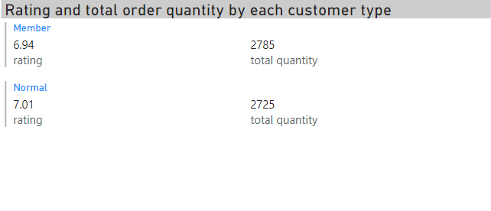

Tổng lượng hàng hóa mua, mức độ hài lòng trung bình của khách hàng bình thường và khách hàng là thành viên ở cả 3 chi nhánh không chênh lệch nhau nhiều.

=> Nên cải thiện các dịch vụ chăm sóc khách hàng là thành viên để tăng mức độ hài lòng, giữ chân khách hàng và tăng mức mua hàng.

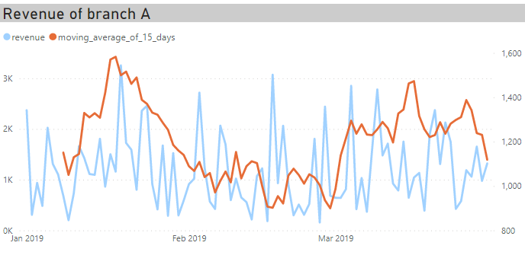

Sử dụng dãy số bình quân trượt cho thấy rõ xu hướng của doanh thu của cửa hàng A hơn so với dữ liệu ban đầu. Đó là doanh thu có xu hướng tăng vào khoảng thời gian đầu của các tháng một, hai và ba.

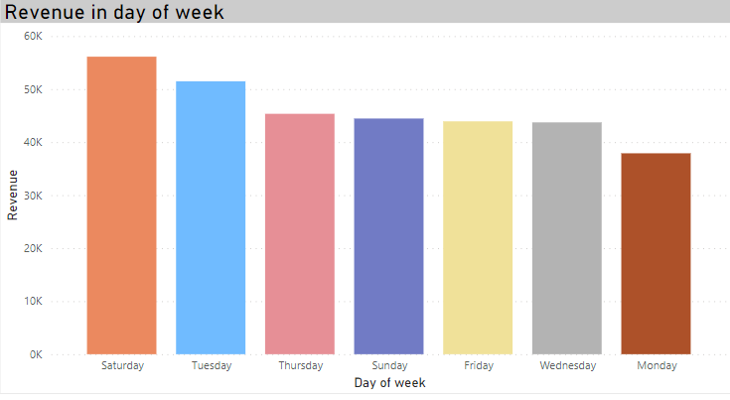

Biểu đồ doanh thu của cả 3 chi nhánh trong các ngày trong tuần cho thấy doanh thu cao nhất là vào thứ Bảy, thứ Ba và thứ Năm trong tuần.

=> Các chi nhánh siêu thị nên sắp xếp thêm hàng vào các thứ trên để tăng doanh thu khách hàng và thêm các chương trình giảm giá vào các thứ Hai, Tư, Sáu để thu hút thêm khách hàng và tăng doanh thu.